***Centre de formation CECYS – Sud-Ouest***

*15 rue de la Tillole 64100 BAYONNE*

1. **Accès au centre**

**Plan du centre :**

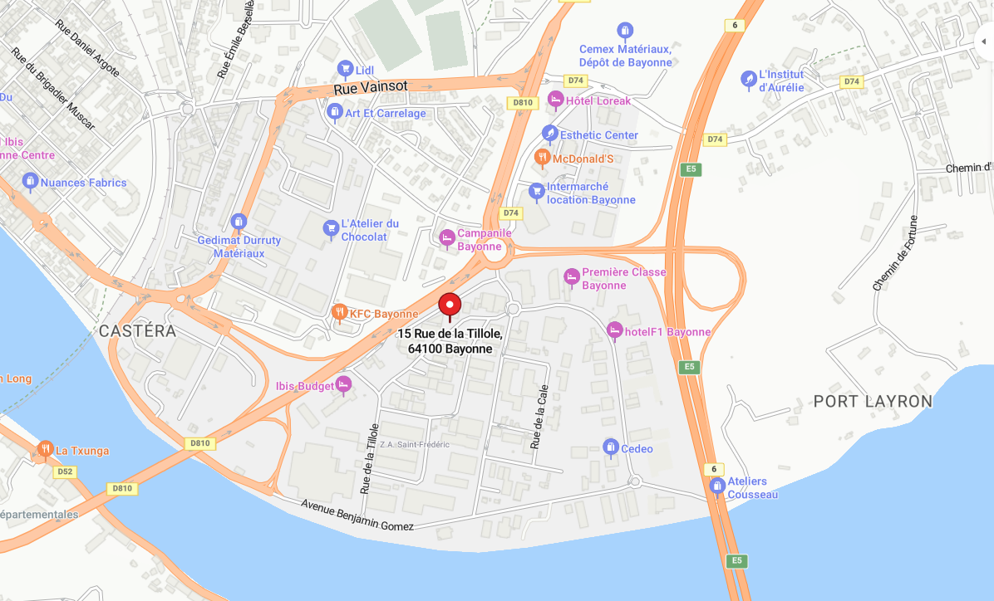

**Accès par :**

**Gare de Bayonne :**

* 26 minutes à pied
* 15 min en bus environ (En arrivant de la gare => Aller à la Station Alsace Lorraine qui se trouve à 240m puis prendre la Ligne 32 jusqu’à l’arrêt Grand basque, marcher 160m jusqu’au centre)

**Bus :** Ligne 32 à proximité Station Grand Basque

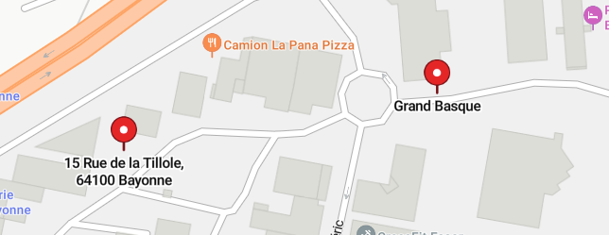

**Parking voiture :**

Au 1 rue de Couralin 64100 Bayonne => A 200 mètres du centre / 3 minutes à pied

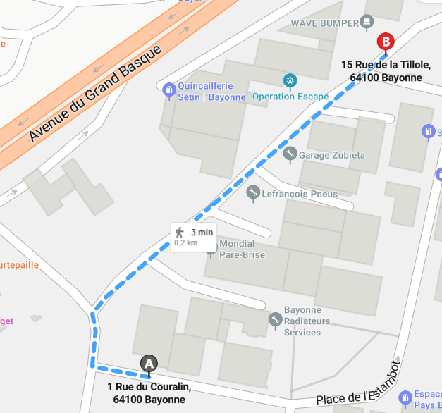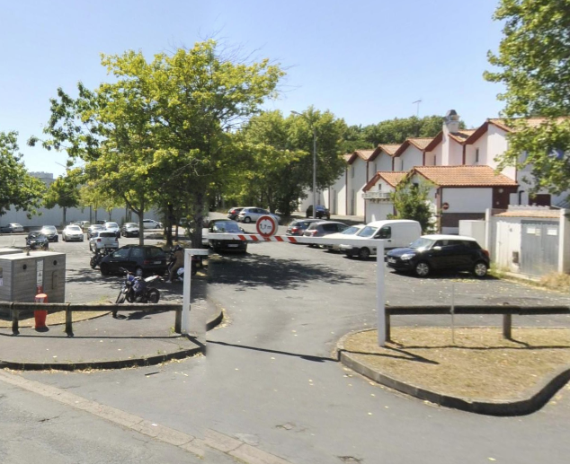

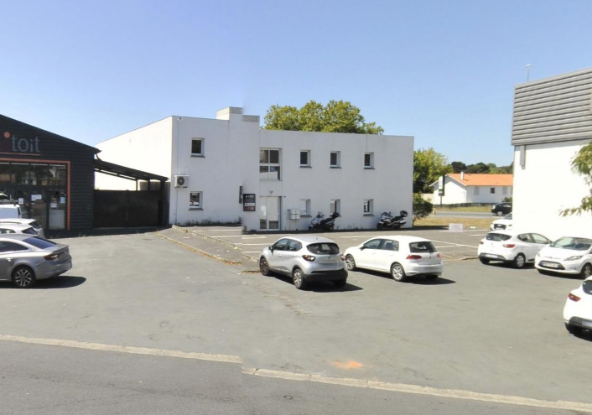

**CONTACT :**

[Adresse](mailto:info@cecys.fr) : contact @cecys.fr

N° : 05.16.01.16.99

Site : [www.cecys.fr](http://www.cecys.fr)

Ouverture de 9h à 17h

1. **Restauration à proximité**

**Distance à Pied**

|  |  |  |  |
| --- | --- | --- | --- |
| Camion La Pana Pizza  Courtepaille  McDonald’s  Quick  Memphis Coffee  KFC  Chez ENZITO | 3 min  3 min  5 min  6 min  7 min  7 min  6 min | Intermarché  Lidl  Le fournil du grand basque | 7 min  11 min  6 min |

1. **Hébergement à proximité**

**Distance à Pied**

|  |  |
| --- | --- |
| Première Classe  Hôtel F1  Ibis Budget  Hôtel Loreak  Campanile | 3 min  5 min  4 min  7 min  14 min |